Ein gemeinsames Zeichen des Friedens setzen
Ideenbausteine für die Klasse oder für die gesamte Schule
- Begrüßung und Erklärung der Friedensaktion
- Friedensgruß in den verschiedenen Sprachen, die in der Schule gesprochen werden (können von den Schülerinnen und Schülern selbst gesprochen werden) – Beispiele: siehe ad2
- Bilder: Die schützende Hand von Mutter Fatma – alevitisch – Künstlerin Selin Yesilbas; Friedensbilder – christlich – von Anna Schwaninger und Michaela Rentsch
- Stille und/oder Lied (z. B.: Hevenu shalom)
- Texte zur Auswahl: „Wie weit ist es zum Frieden?“ – „Frieden mit Augen, Herz und Händen“
- Friedenstexte aus den verschiedenen Religionen/Ethik
- Abschluss
ad 2)
Deutsch: Friede sei mit dir.
Englisch: Peace be with you.
Italienisch: La pace sia con te.
Spanisch: La paz sea contigo.
Slowenisch: Mir z vami.
Kroatisch: Mir s tobom.
Bosnisch: Mir s vama
Arabisch: As-salam laka/As-salam laki.
Niederländisch: Vrede zij u.
Luxemburgerisch: Fridee sief mat dir.
Schwedisch: Frid vare med dig.
Dänisch: Fredvaere med dig.
Isländisch: Friour se meo per.
Russisch: Mir tebje.
Polnisch: Pokoj z toba.
Rumänisch: Pacea fie cu tine.
Slowakisch: Mier s vami.
Serbisch: Mir s tobom.
Türkisch: Bais seninle olsun
Kurdisch: Bila asti bi te re be
Jiddisch: Frid tsu dir.
Hebräisch: Shalom lecha/Shalom lach.
Ukrainisch: z myrom
ad 3) Bilder
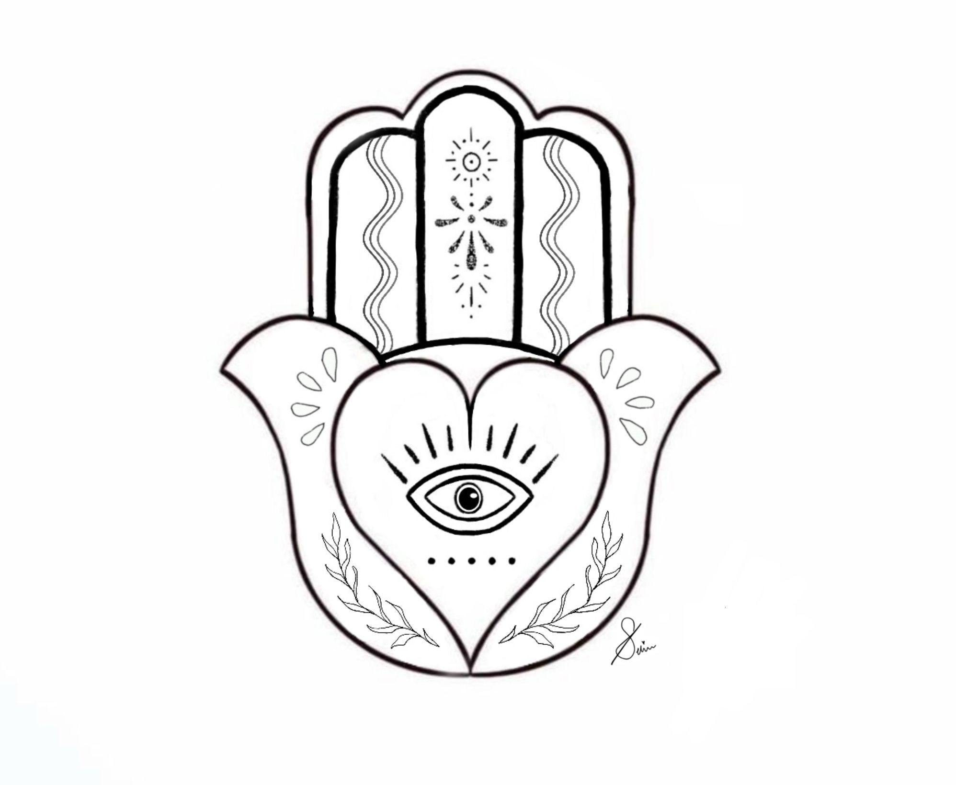
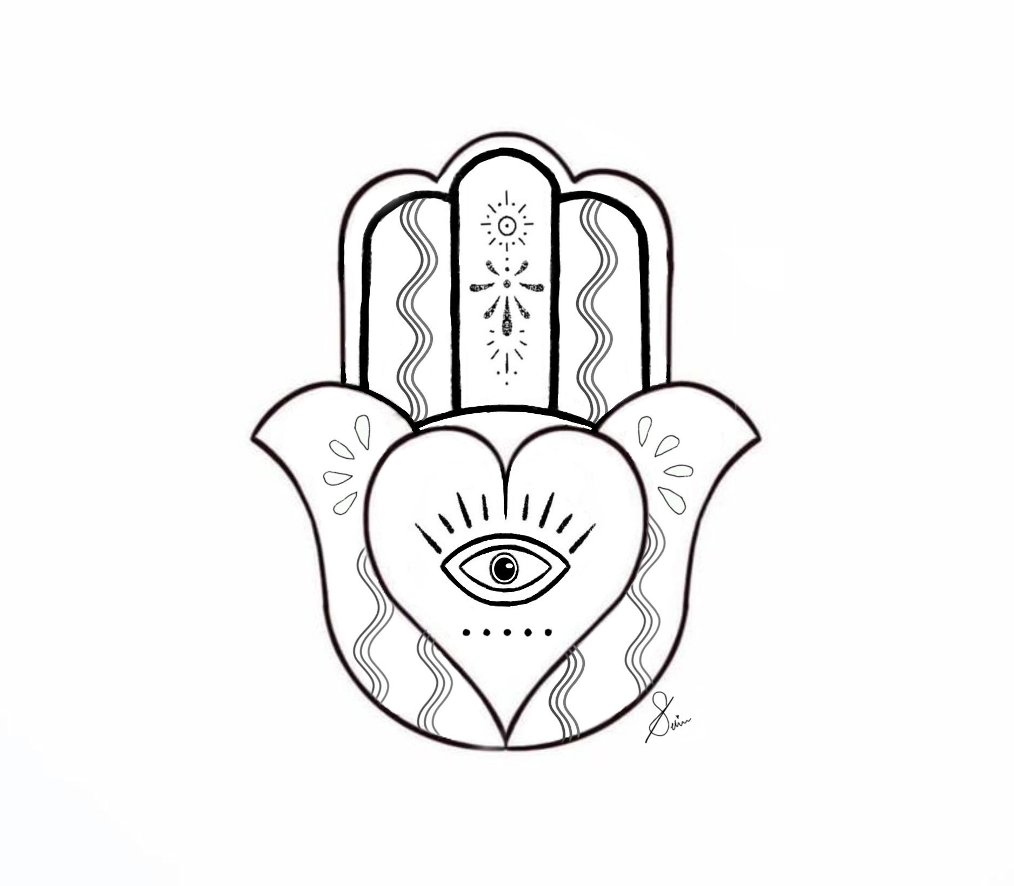

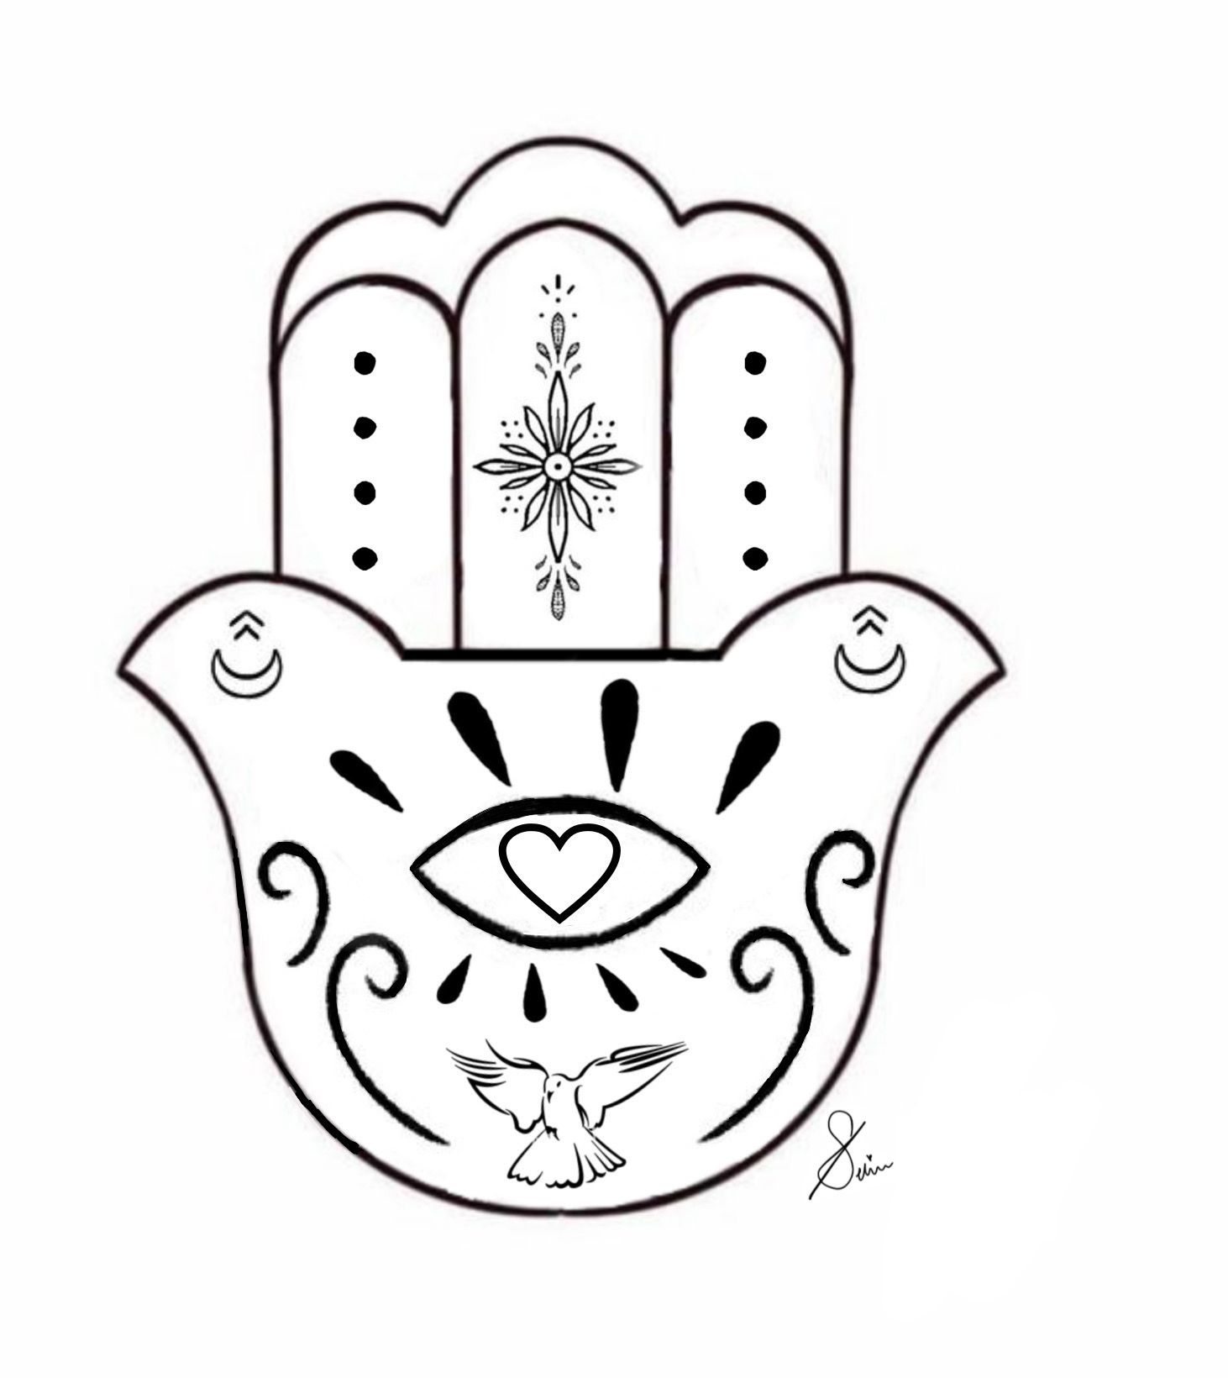
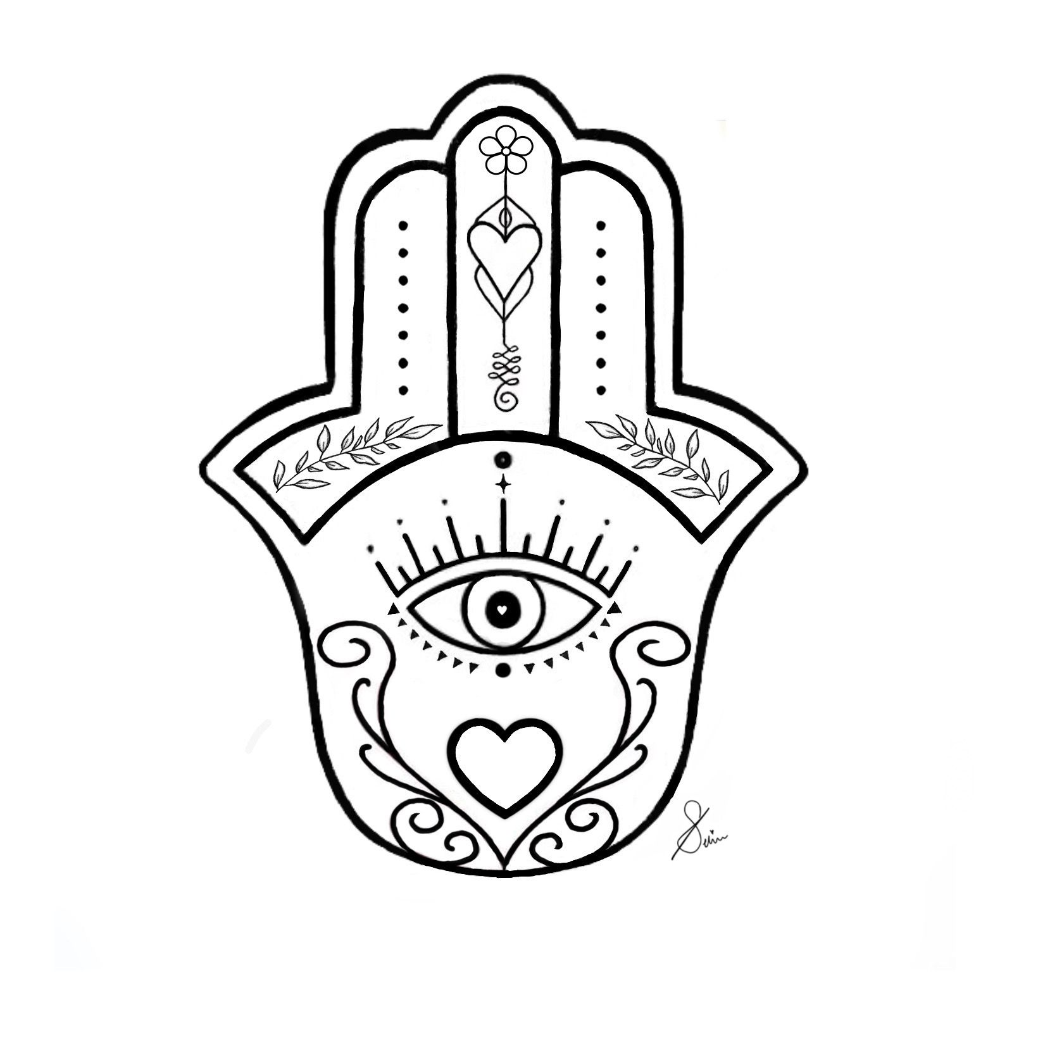

Erklärung: Ana Fatma, Fatma Ana, auch Mutter Fatma genannt, ist die Tochter des Propheten Muhammed und die wichtigste und bedeutsamste Frau für Alevitinnen und Aleviten. Sie ist heilig und wird als Vorbild aller Frauen gesehen. Alevitinnen und Aleviten glauben, dass sie ihre schützende Hand stets über die gesammte Menschheit legt.
Von Nurten Kalayci, Fachinspektorin der ALEVI in Niederösterreich

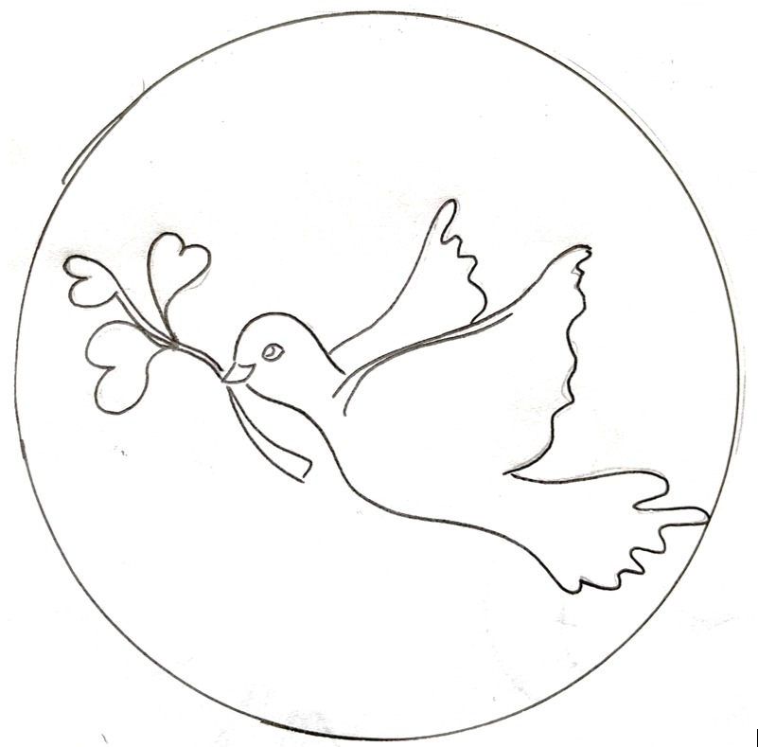

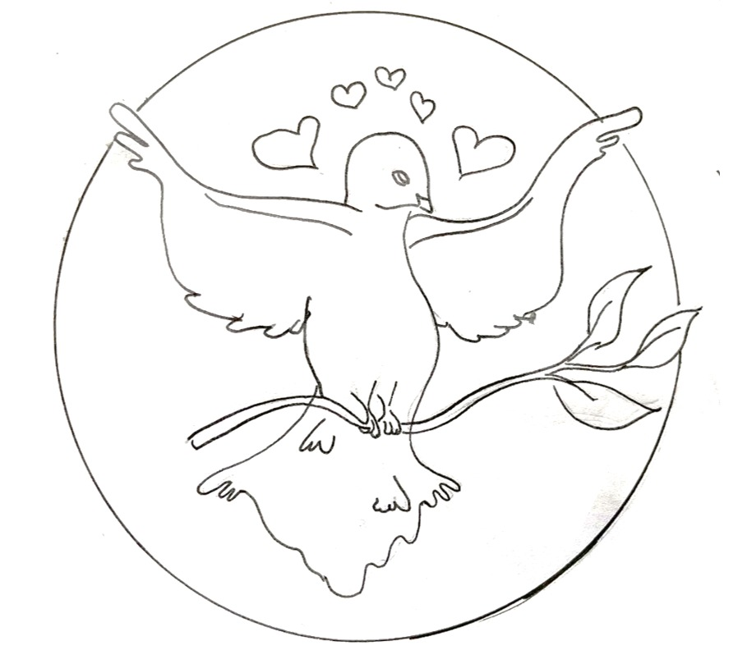

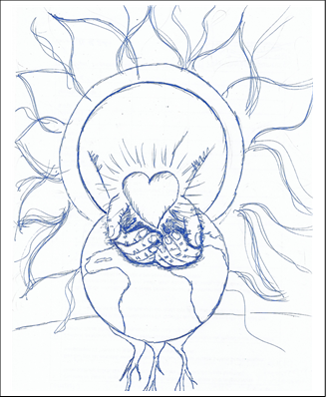
ad 5)

Texte zum Auswählen:
Wie weit ist es zum Frieden?
Friede ist da,
wenn zwei nach dem Streit sich die Hände reichen;

Friede ist da,
wenn ich nicht immer schaue,
ob der andere mehr hat als ich;

Friede ist da,
wenn den Schwachen geholfen wird.
Ist der Friede schon da?
Autor unbekannt

Oder

Die Hand gehört zum Friedensgruß.
Einander nicht nur die Hand reichen.
Und nicht nur die Hand entgegennehmen.
Die Hand allein macht es nicht.

Die Augen gehören auch zum Friedensgruß.
Den anderen fest anschauen können,
Auge in Auge.
Sonst gilt der Friede nicht.

Das Herz gehört zum Friedensgruß.
Ohne Herz geht es nicht.
Wenn Frieden, dann ganz.
Dann mit Händen, Augen und Herzen.
Autor unbekannt
ad 6) Texte aus den Religionen
Christentum:
„Am Abend dieses ersten Tages nach dem Sabbat, als die Jüngerinnen und Jünger aus Angst hinter verschlossenen Türen saßen, kam Jesus, trat in ihre Mitte und sagte zu ihnen: Friede sei mit euch!“
Johannes 20,19

Islam:
„As-salamu alaikum! Friede sei mit euch!“ Der Wunsch und das Streben nach Frieden sind im Islam zentral. Mit „Salam“- Friede begrüßen wir uns. Auch im Wort Islam steckt Friede.
Wer Frieden in Gott finden möchte, soll in Frieden mit den Mitmenschen und der Natur, also der gesamten Schöpfung leben.
Carla Amina Baghajati, Leiterin des islamischen Schulamts

Aleviten:
„Seid stets im friedlichen Dasein mit dem Glaubensweg, in Frieden mit den Menschen und nicht zuletzt auch in Frieden mit euch selbst."
Aus dem Buch „Buyruk“ über den Glaubensvollzug

Judentum:
„Höre Israel Jahwe unser Gott, Jahwe ist einzig. Darum sollst du den Herrn deinen Gott lieben mit ganzem Herzen, mit ganzer Seele und mit ganzer Kraft.“
Dtn 6,4-5

Buddhismus:
„Wir können niemals Frieden in der Welt erlangen, wenn wir die innere Welt vernachlässigen und nicht Frieden mit uns selbst schließen. Der Weltfrieden muss sich aus unserem inneren Frieden heraus entwickeln.“
Dalai Lama 2003

Ethik:
„Der Friede ist das Meisterwerk der Vernunft.“
Immanuel Kant
„Der ewige Friede ist keine Idee, sondern eine Aufgabe, die, nach und nach aufgelöst, ihrem Ziele beständig näherkommt.“
Immanuel Kant

